II.A. Elementární znaky textur krajiny (mimo reliéfu):
Vysvětlení pojmů:
Pozemkové bloky – plocha stejného způsobu využití, ohraničená těžko odstranitelnými překážkami (např. okraj lesa, vodní toky, silnice, polní cesty, výrazné meze, …), může obsahovat jeden, nebo i více pozemků. Podle typů původních plužin má různé označení (tratě, úseky, ve městě čtvrtě apod.).
Hrany bloků – hranice mezi bloky pozemků, tvořené změnou využívání, hraničními mezemi, vodními toky, větrolamy apod.
Plužina – zemědělský obvod jednoho sídla, typickým způsobem prostorově organizovaný, podle typu zemědělské hospodářské soustavy, v níž vznikl.
Pozemkové bloky
 | Typ znaků | Znak | Přírodní charakteristika | Historická charakteristika | Kulturní charakteristika | Ilustrační fotografie
1. | Vnitřní členění bloků pozemků | Blok tvoří jeden pozemek | Monokulturní či monofunkční bloky s logicky sníženou biodiverzitou na plochách s jedním nebo několika podobnými biotopy.  Ekologická stabilita je v závislosti na typu matrice velmi různá, vždy však nižší než u následující struktury. | V daleké minulosti dané společným obhospodařováním. Typické pro staré plužiny před zavedením emfyteutického práva, kdy ovšem bloky byly velmi malé. Funkční monobloky, až do výraznější dělby práce tvořila i sídla. | Znak majetkového či funkčního sjednocení. Naprostá většina nečleně-ných pozemkových bloků v zemědělství vznikla bě-hem násilné kolektivizace v 2. pol. 20. století a zavinila celou řadu negativních dopadů na krajinu. Monofunkční bloky v sídlech jsou ty-pické u hromadných sta-vebních souborů se stej-nou funkcí a vzhledem. | 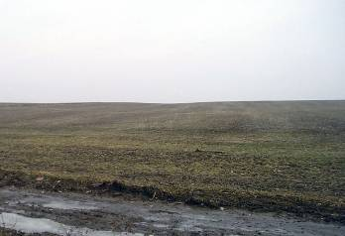
2. |  | Blok tvoří více pozemků | Členěné bloky zvyšují biodiverzitu jak v země-dělství (více plodin, jež mohou odpovídat více biotopům), tak v sídlech, díky diverzitě ekolo-gických nik. To logicky (i když jen velmi mírně) zvyšuje biodiverzitu.  Ekologická stabilita je vždy o něco vyšší než u předchozího. | Typické pro majetkově rozdělené plužiny od stře-dověku. Rozdělení půd-ních bloků umocňovalo emfyteutické právo, troj-polní zemědělský systém a zejména zrušení zákona o nedělitelnosti zeměděl. půdy. Největší pozemko-vá členitost byla v pol. 20. st. Dnes výrazně redukována kolektivizací. | Znak původních majetkových poměrů nebo nutnosti různého využití jednoho bloku. Dnes relativně vzácné. Typické pro trvale udržitelnou polní krajinu. | 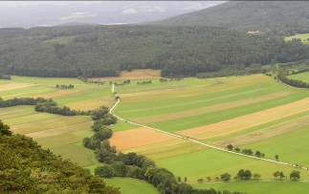

Krajinné textury pozemků

 | Typ znaků | Znak | Přírodní charakteristika | Historická charakteristika | Kulturní charakteristika | Ilustrační fotografie
3. | Textura pozemků  speciálních stavebních ploch | Textura otevřených technologií | Většinou zcela přeměněné prostředí s minimálními vegetačními plochami. Skýtá však často celou řadu úkrytů i potravních nik a biodiverzita tak nemusí být nízká.  Ekologická stabilita je velmi nízká | Fenomén vyspělejší průmyslové revoluce 20. století, rozvíjející se i dnes | Technologická zařízení bez obestavění stavebním obalem. Patří sem technologické celky průmyslových provozů, trubních produktovodů, transportérů pod širým nebem, chladících věží a komínů, elektrických rozvoden, strojů povrchové velkotěžby atd. | 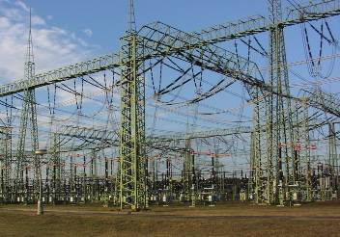
4. |  | Textura manipulač-ních ploch | V drtivé většině monotónní zpevněné plochy bez vegetačního pokryvu s mizivou biodiverzitou.  Ekologická stabilita je prakticky nulová | Ve zpevněné formě až od poloviny 20. století, v souvislosti s rozvojem silniční dopravy. | Zpevněné plochy všeho druhu, od velkých parkovišť přes odstavné, manipulační a provozní plochy u továren až po dráhy letišť. | 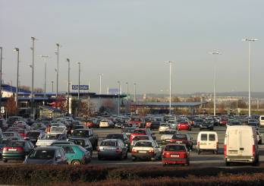
5. |  | Textura dopravních staveb | Zcela přeměněné stanoviště s omezeným vegetačním pokryvem a vysokým podílem chemicky znečištěných ploch. Ekologické niky jsou omezeny dopravním provozem. Významný zdroj invazních druhů v krajině.  Ekologická stabilita je prakticky nulová | Novověký typ matrice související ze vznikem hromadné dopravy na železnicích a silnicích. | Zpravidla se jedná o singularity v jiných typech matric (hrany bloků), v některých případech však vytváří i samostatný typ matrice. Tvoří ji nádraží, plochy mimoúrovňových křižovatek, čerpací stanice atd., včetně přilehlých a prakticky nevyužitelných ploch s náletovou či izolační vegetací. | 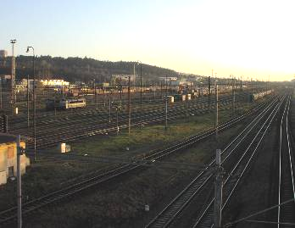
6. | Zemědělské matrice | Textura zahrádek | Plochy, s mírně vyšší biodiverzitou danou pestrou skladbou hospodářských i okrasných druhů rostlin. Hodnotu může snižovat vysoké zastoupení exotů, intenzivně obdělávaných a chemicky ošetřovaných záhonů a trávníků.  Ekologická stabilita nízká | Fenomén 20. století., svázán zejména s uniformním bydlením ve městech, bez možností seberealizace. Zejména v blízkosti větších měst je v poslední době tendence k přestavbám na chatové rekreační objekty nebo na trvalé bydlení. | Většinou plochy s malými zahrádkami, zahradními domky a pestrou skladbou plodin a dřevin, často v pitoreskním měřítku. Důsledné oplocování každé parcely značně omezuje průchodnost krajiny. | 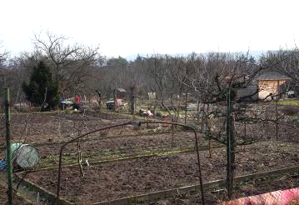
7. |  | Textura smíšených kultur | Často ve svažitějších polohách v teplejších a úrodných oblastech. Díky pestrosti plodin má relativně vyšší ekologickou stabilitu. | Od středověku zejména v okolí měst v nepolních tratích. Bývalá svobodná pole a viničné tratě, rozdělená zčásti druhotně na pestřejší plochy využívání. Za socialismu přežily jako forma záhumenků. | Pestrá mozaika pásků polí, zeleninových záhonů, ovocných stromů, vinic, křovisek, stepních lad apod. Významná harmonická kulturní krajina typu italské terra promiscua. | 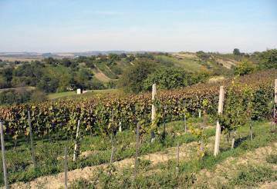
8. |  | Textura nízkokmen-ných sadů | Vysoce intenzivní formy sadů, většinou doprovázené černým úhorem v meziřadí. Typický je hustý spon a intenzivní péče. Vysoká chemická zátěž, jsou to jedny z nejméně ekologicky stabilních ploch. Ekologická stabilita je velmi nízká | Souvisí s intenzifikací zemědělské velkovýroby v 20. stol., odkud pronikly i do drobných zahrádek. | Intenzivní, velkovýrobní forma výroby ovoce. Způsob výhodný zejména pro snadnou péči a sklizeň a vysoké výnosy. Vyžaduje však vysoké vstupy, včetně chemické ochrany a závlah. V krajině se projevují především pravidelným sponem. Sady jsou oploceny. | 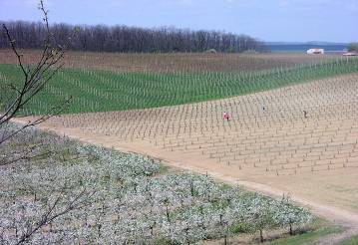
9. |  | Textura  velkovýrob- ních vinic | Přírodě nepřátelské prostředí s nízkou ekologickou stabilitou.  U nás v 1. a okrajově i v 2. vegetačním stupni. Meziřadí udržována převážně jako černý úhor (chemicky nebo orbou). | Souvisí s intenzifikací zemědělské velkovýroby v 20. stol. V posledních desetiletích se stejnou formou (na oporách a často pod sítěmi) pěstují i nejintenzivnější tvary ovocných stromů – vřetena a palmety. | Intenzivní, velkovýrobní forma výroby s širokými řádky, přizpůsobená mechanizaci, výhodná zejména pro snadnou péči a sklizeň, pod masivní chemickou ochranou. Oplocení omezuje průchodnost krajiny. | 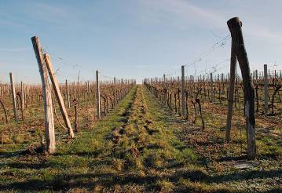
10. |  | Textura malovýrob-ních vinic | Formy vinic, s úzkými řádky, chemická ochrana je uplatňována selektivně, taktéž.obdělávání.  U nás se nacházejí v 1., okrajově i 2. vegetačním stupni. Často jsou tyto vinice doprovázeny solitéry ovocných dřevin. Ekologická stabilita nízká, ale vyšší než u velkovýrobních vinic. | Prastarý způsob pěstování vinice, u nás od ranného středověku (původně vinice vedené na hlavu). | Vinice s nižší intenzitou výroby, se zvýšeným podílem ruční práce, dnes většinou u drobných vinařů či bioproducentů.  Převažující páskové uspořádání vinic vytváří jemnou krajinnou strukturu. Častý je společný výskyt drobných vinic, polí a sadů. | 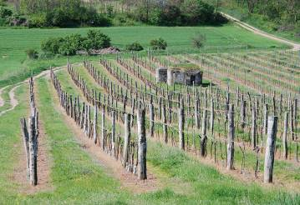  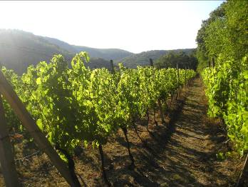
11. |  | Textura chmelnic | Přírodě nepřátelské prostředí s nízkou biodiverzitou. U nás v 2. vegetačním stupni. Ekologická stabilita je velmi nízká | Jejich současný vzhled souvisí s intenzifikací zemědělské velkovýroby v 20. století, i když kultura sama je mnohem starší. | Intenzivní, velkovýrobní forma výroby s širokými řádky, přizpůsobená mechanizaci, výhodná zejména pro snadnou péči a sklizeň, pod masivní chemickou ochranou. | 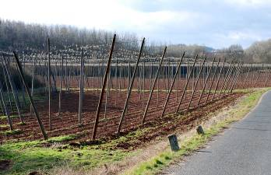
12. |  | Textura užitkových zahrad | Plochy s relativně vyšší diverzitou pěstovaných rostlin, s nižší chemickou zátěží, nahrazenou ručním obděláváním. Biodiverzita je sice omezena, díky pestrosti stanovišť však zahrady často slouží jako náhradní biotopy živočichů, Ekologická stabilita průměrná. | Původně obligátní součást obytných domů na vesnici i ve městě (tam však byly často ve středověku vytlačeny dostavbami). Dnes součástí většiny nízkopodlažních staveb. | Nezbytná součást vesnických zemědělských usedlostí a statků. Sloužící k pěstování zeleniny a stolního ovoce, často i pícniny pro drobné zvířectvo. I dnes jsou součástí obytného prostoru domů. Dnes často přechází v zahrady okrasné. | 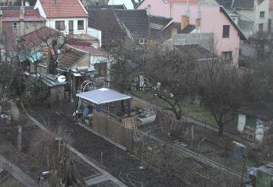
13. |  | Textura okrasných zahrad | Plochy s relativně vyšší biodiverzitou, většinou však znehodnocenou vysokým podílem exotů, občas i zdroje invazních neofytů a chemického ošetřování. Ekologická stabilita průměrná. | Malé okrasné zahrady provázejí rezidence od starověku. Později i u klášterů a předměstských vil. V minulém století a dodnes masivní rozvoj na úkor zahrad užitkových. | Maloplošné kompozice okrasných zahrad, často až pitoreskního měřítka, s výraznou snahou po miniaturizaci. Masivní rozvoj malých okrasných zahrad kolem domu je především současným fenoménem příměstského bydlení. | 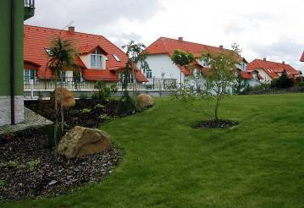
14. |  | Textura skleníků a fóliovníků | Nepřírodní plochy trvalých nebo dočasných staveb s vysokou energetickou náročností na výstavbu a u skleníků i na provoz. Z hlediska ekologického povrch bez vegetace a s vysokým chemickým zatížením. Ekologická stabilita je nulová | Skleníky se jako doprovod panských sídel objevují od 18. století, foliovníky teprve v nedávné minulosti. Velkovýrobní použití skleníků pro tržní produkci zeleniny a květin se objevuje od 2. pol. 20. století. | Vysoce intenzivní, ale energeticky náročná zemědělská výroba s vysokým stupněm chemizace. | 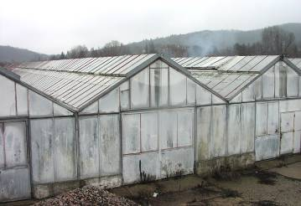
15. |  | Textura vysokokmen-ných sadů | Původně hlavní formace zatravněných ovocných sadů s relativně vysokou biodiverzitou. I dnes vyžadují jen nízkou chemickou ochranu a intenzitu obdělávání. Typický je velmi řídký spon, rozložité koruny a vysoký věk stromů. Ekologická stabilita je střední, někdy však i nižší. | Sady, jako součást zemědělské soustavy, doprovází zemědělské okraje sídel od pravěku. Velké sady, signalizující výrobní specializaci, však lze nalézt až v 19. století. | Méně intenzivní, ale k přírodě šetrnější způsob využití území. Mohutné staré ovocné stromy jsou krajinářsky cennou součástí kulturní krajiny. | 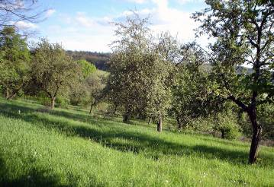
16. |  | Textura polí | Pravidelné obdělávání je základem vývoje zemědělských půd. Staletá selekce v polích vedla k vzniku agrocenóz sice s nízkou biodiverzitou, ale relativně stabilním složením. Tato rovnováha byla porušena nástupem chemizace a pole je dne s v podstatě přírodě nepřátelským územím. Ekologická stabilita je velmi nízká | Základní typ agrocenózy obecně byl od pravěku hlavním důvodem odles-ňování naší krajiny. Maximálního rozsahu dosáhla orná půda za vrcholného středověku. Od té doby její zastoupe-ní v krajině klesalo (dru-hotným zalesněním a růstem pastvin a rybníků po husitských válkách a za války třicetileté). Nový nárůst polí na úkor trvalých travních porostů nastal až s melioracemi a kolektivizací. | Pro obživu rozhodující zemědělská kultura, střídající se v honech podle osevních postupů.  Různá chemická zátěž pěstování jednotlivých plodin je v průměru vysoká a i energeticky jsou dnes pole velmi náročná. Orná půda společně s černým úhorem ve speciálních kulturách je rozhodujícím zdrojem vodní i větrné eroze. | 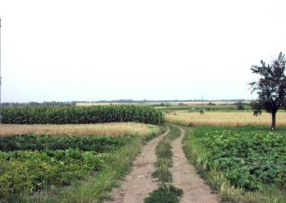
17. |  | Textura stanovištně  běžných luk a trávníků | Louky na normálních stanovištích jsou vždy typickými člověkem podmíněnými společenstvy i když často s vysokou biodiverzitou (polokulturní louky). Druhové složení závisí na způsobech a intenzitě využívání. (doba a četnost kosení, hnojení, odvoz biomasy). Louky jsou středně až vysoce stabilní náhradní společenstva,.Ekologická stabilita je střední, někdy však i nízká | Od počátku osídlení území se vyskytovaly jen ojediněle. Význam luk i jejich rozsah vzrostl se středověkým trojpolním hospodařením a zejména za pozdější střídavé zemědělské soustavy s trvalým ustájením skotu. V době nástupu pícnin a kolektivizace zemědělství nastal úbytek luk normálních stanovišť. V posledních letech dochází k zatravňování velkých ploch v horách a podhůřích. | V produkčních krajinách travní porosty signalizují zhoršené půdní podmínky v rámci daného katastru (mělké a skeletovité půdy), nebo výsledek zemědělské politiky EU. Jejich význam v intenzivním zemědělství je dnes vzhledem k rozšíření pícnin marginální. | 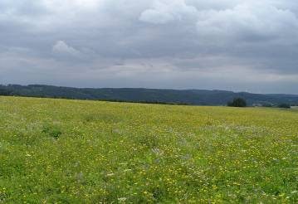
18. |  | Textura vlhkých luk a mokřadů | Přirozené louky v nivách řek byly jako enklávy udržované plavenými ledy, většinou jsou to však náhradní společenstva s vysokou biodiverzitou. Jde ve většině o louky periodicky zaplavované. Tyto louky jsou většinou vysoce ekologicky stabilní | Původně neoratelné části plužin. Jsou spojené již s pravěkou kolonizací širokých niv, od středověku jejich základní využití. Až v 19. století dochází v díky regulaci řek k jejich rozorání, které nabývá masivního rozměru za socialismu. | Nejvýnosnější louky, využívající především zaplavované části niv a pramenných oblastí. Pro špatnou přístupnost těžkou mechanizací často opuštěny či naopak meliorovány. | 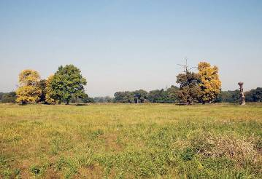
19. |  | Textura suchých luk a pastvin | Přirozené louky nad horní hranicí lesa podmíněné klimatem. Jinak závislé na činnosti člověka. Převážně na neoratelných a vysýchavých stanovištích (strmé a kamenité polohy). Druhové složení závisí na způsobech péče (doba a četnost kosení, hnojení, odvoz biomasy).  Louky a pastviny jsou středně až vysoce stabilní náhradní společenstva. Ekologická stabilita je střední až vysoká | Původně neoratelné části plužin, později v horských polohách jako hlavní využití pro pastvu či jednosečné louky. Pastevectví zde bylo hlavním způsobem obživy, zejména v Karpatiku. V posledních letech dochází k zatravňování velkých ploch v horách a podhůřích, často se jedná o celé katastry. | V produkčních krajinách travní porosty signalizují zhoršené půdní podmínky v rámci daného katastru (sušší a mělké a skeletovité půdy) a jsou dnes většinou opuštěny. V horských oblastech je pastevectví, zejména skotu jedním z hlavních způsobů využití území. | 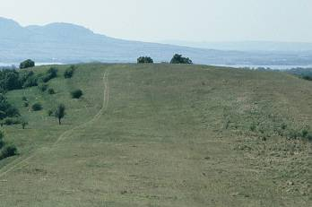
20. |  | Textura ruderálních lad | Ruderální společenstva se přirozeně vyskytují na opuštěných stanovištích, která jsou bohatá na živiny a kde disturbanční činitel neumožní vznik zapojeného porostu. Ekologická stabilita je nízká | Ruderální společenstva se objevila s obděláváním půdy. Specifická forma ruderálních lad – úhory byly po staletí nedílnou součástí zemědělských kultur (trojpolní systém hospodaření).  Velký rozmach ruderálních společenstev nastává za socialismu. | Ruderální lada jsou znakem nedávno opuštěné zemědělské půdy. Postupně zarůstají náletem dřevin. | 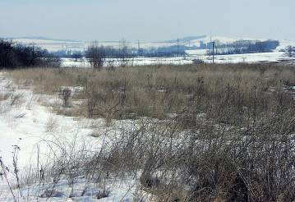
21. |  | Textura stepních lad | Většinou stabilní a druhově bohatá bylinná náhradní společenstva. Bez údržby přiměřenou pastvou nastává pozvolná sukcese. I když sukcese často skončí blokovaným stádiem keřů druhové bohatství stepních lad postupně mizí.. Ekologická stabilita je velmi vysoká | Stepní lada jsou výsledkem opouštění zemědělsky využívaných ploch. Dříve, patrně po poklesu počtu obyvatel v důsledku válečných událostí a morových epidemií, nově za kolektivizace. | Zbytkové, vláhově limitované plochy zemědělstvím opuštěné, příp. jen sporadicky využívané pro pastvu | 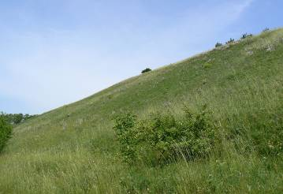
22. | Ostatní nelesní matrice | Textura skalních stepí | Vzácný a ekologicky cenný typ společenstev. Extrémností reliéfu a minimem půdy podmíněná přirozená bezlesá společenstva. Jedná se o maloplošné, vzájemně izolované enklávy. Častější jsou lesostepi, přechody mezi lesem a otevřenými plochami.  Jejich biodiverzita je přirozeně vysoká. Ekologická stabilita je velni vysoká | V postglaciálu omezeny na malé enklávy, využívané sporadicky pro pastvu. | Prakticky nevyužitelné plochy. Stromy zde mají minimální přírůst a je velmi komplikované tyto polohy zalesnit, většinou proto zůstávají ponechány samovolnému vývoji. | 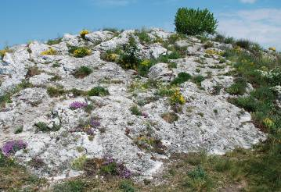
23. |  | Textura rašelinišť | Specifický typ matrice na trvale zamokřených stanovištích v pánvích a na zarovnaných površích. Mozaika řídkého lesa a vodních ploch a zejména bezlesých stanovišť s dominantním rašeliníkem. Ekologická stabilita je velmi vysoká | Neúživná a podmáčená rašeliniště stála dlouho stranou lidského zájmu. Až v novověku byla využívána k těžbě rašeliny. Ta se dříve používala jako topivo, dnes jako zahradnický substrát. | Snad kvůli jejich nevyužitelnosti nebo jejich specifickém vzhledu byly dlouho považovány za tajemná místa a sídla nadpřirozených bytostí, průběžně jsou ohrožována těžbou. | 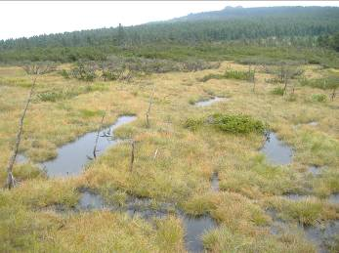
24. |  | Textura vřesovišť | Specifický typ stepní matrice charakteristický vysokým podílem vřesu. Vyskytuje se na kyselých substrátech. V našich podmínkách je podmíněn činností člověka - odstraňováním biomasy pastvou. Ekologická stabilita velmi vysoká | Neúrodná, kyselá stanoviště byla po staletí využívána jako louky a zejména pastviny. Otevřené, kyselé plochy vyhovovaly vřesu. Ten se postupně stal určujícím znakem. | Pastevní stanoviště nebyla nikdy hnojena a pravidelné odnímání biomasy tato místa dále ochuzovalo. Největším nebezpečím pro tato stanoviště je jejich neúdržba. | 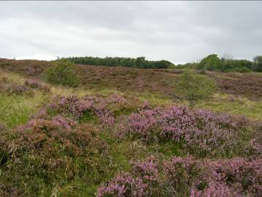
25. |  | Textura stojatých vod | Vzácné původní přírodní ekosystémy ledovcových horských jezírek a poříčních jezer v nivách, člověkem radikálně rozšířené. Dva základní ekosystémy, rozlišené podle hloubky nádrže – mělké typu poříčních tůní (rybníky, pískovny), s vysokou biodiverzitou a – hluboké typu horských jezer (přehradní nádrže), které jsou u nás prakticky cizí a jejich biodiverzita je nižší. Ekologická stabilita mělkých nádrží je většinou vysoká, hlubokých jen střední. | Rozvoj výstavby mělkých nádrží - rybníků nastává ve středověku, s kulminací v 16. století. V 19. století jich byla velká část zrušena kvůli pěstování cukrovky. Hluboké nádrže jsou až fenoménem 20. století s výstavbou přehradních nádrží a jejich kaskád. | Využití umělých vodních ploch k výrobě energie, rekreaci, rybářství, chovu vodního ptactva, těžbě štěrkopísků, částečně i k protipovodňové ochraně (mají–li dostatečný retenční prostor) a potenciálně k závlahám. | 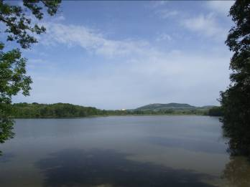
26. |  | Textura tekoucích vod | Vodní toky vytváří v závislosti na podélném sklonu odlišná vodní prostředí typického vzhledu. To postihuje tradiční členění na pásma pstruhová, lipanová, parmová a cejnová. Neupravené toky mají vysokou ekologickou stabilitu, opevněné a znečištěné však mhou mít i nízkou. | Pomístní regulace vodních toků můžeme sledovat již od středověku, v souvislosti s obranou, mlýny a plavením dřeva. Větší rozmach regulací (stále přírodě blízkých) nastává v 16. a 18. století. Technicistní úpravy, včetně regulací celých řek nastávají až v 19. století. | Vedle potoků a řek mají jejich charakter i plavební kanály, náhony mlýnů a elektráren, závlahové a odvodňovací kanály atd. Totální regulace toků vzbudila neopodstatněný pocit jistoty před periodickými povodněmi. Ty po století budování nákladných regulací prokázaly jejich neúčinnost a povodňové škody stále stoupají. | 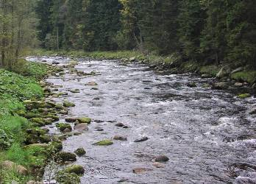
27. | Lesní matrice | Textura prosvětle-ných hájů | Dnes vzácný typ přirozeného lesa na nejsušších stanovištích. Vykazuje vysokou biodiverzitu ale malou intenzitu produkce. Ekologická stabilita je velmi vysoká | Mimo přirozené porosty nejsušších stanovišť se vyvinuly i jako důsledek lesní pastvy od pravěku. Nepůvodní lesy byly v století 19. století znovu uměle zalesněny, část se však stala obětí invaze akátů a dalších neofytů. | V současné době buď znak vzácných biotopů nebo jako lesoparky, nebo jako zarůstající stepní lada apod. | 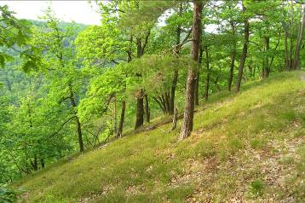
28. |  | Textura pařezin | Dnes vzácný typ lesa antropicky podmíněného, jako důsledku pastvy a těžby palivového dříví, selektující původní druhovou skladbu. Vykazuje vysokou biodiverzitu. Ekologická stabilita je vysoká | Výmladkové lesy (pařeziny), jako důsledek selekce druhů doprovází člověka od pradávna, největšího rozmachu však dosahují koncem středověku a v 16. století. Od 18. století je cílenou obnovou lesa postupně vytlačována vysokokmenným hospodářským lesem. | Pařeziny, spoléhající na výmladkovou obnovu dřevin jsou dnes reliktem starých způsobů využívání lesa. Hospodářský význam je malý. | 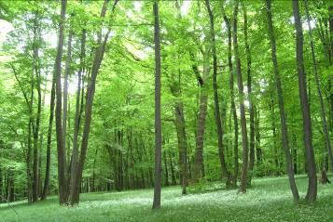
29. |  | Textura vysokého lesa | Formace lesních ekosystémů, založená na umělé obnově lesa. V případě použití přirozené kombinace autochtonních druhů dosahuje vysoké biodiverzity a ekologická stabilita je velmi vysoká u stále nejčastějších smrkových monokultur je ekologická stabilita nízká. | Umělá obnova lesa se od náznaků v 15. - 18. století (obory a bažantnice) masivně rozvíjí až v 19. století s obrovskou poptávkou po stavebním dříví. Obnova se realizovala především pěstěním smrkových monokultur s rovnými kmeny. Až v poslední době se obnova provádí ve směsích, jako důsledek kalamit. | Vysokokmenný les je základní hospodářskou formou hospodářských lesů u nás. Staré monokulturní porosty jsou v rámci obnovy lesa postupně převáděny na lesy s přirozenější dřevinnou skladbou, zejména buků a dubů a více se uplatňuje podrostní způsob hospodaření. | 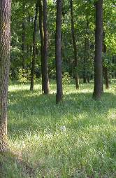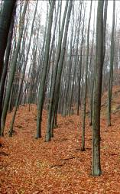
30. |  | Textura pralesa | Původní formace přirozených lesů, dnes u nás dochovaná pouze v malých fragmentech a nově u zvlášť chráněných území, kde jsou lesy ponechávány přirozenému vývoji. Formace má velkou biodiverzitu a ekologická stabilita je velmi vysoká | Původní lesní porosty uchované v nepřístupných polohách až do 18. století. V 19. století pralesy prakticky zmizely a byly předmětem prvních pokusů o ochranu přírody. | Vzácné přísně chráněné lesní porosty, logicky bez hospodářského významu. Jsou chráněny státem a jsou i cílovými společenstvy drtivé většiny regionálních a vyšších biocenter. | 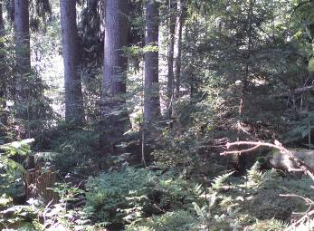
31. |  | Textura trvalého bezlesí na lesní půdě | Bezlesí má charakter mýtin, polí, luk a lesních školek. Jejich biodiverzita je nižší, i když na okrajích se díky kotonovému efektu zvyšuje. Ekologická stabilita střední až nižší | Bezlesí se objevuje až s rozvojem myslivosti v 18. století a dále se významně rozvíjí s nástupem umělé obnovy lesů v 19. století. | Bezlesé formace políček pro zvěř, louky a pastviny (především v oborách a bažantnicích), nejvíce však formou lesních školek a semenných plantáží. | 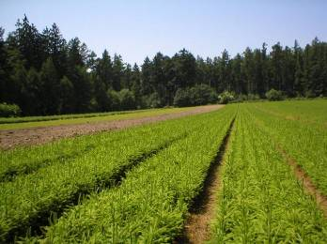

Textury zastavěných území

 | Typ znaků | Znak | Přírodní charakteristika | Historická charakteristika | Kulturní charakteristika | Ilustrační fotografie
32. | Typická hladina zástavby | Přízemní | Stanovištně přízemní domy obklopené zahradami, většinou splývající s okolím do antropogenního prostředí. Biodiverzita je někdy i vyšší (zejména u avifauny). | Základní historická hladina zástavby od pravěku (pomineme-li polozemnice). | Plošně nejnáročnější typ zástavby, nejvhodnější pro hospodářské využívání i bydlení na venkově. | 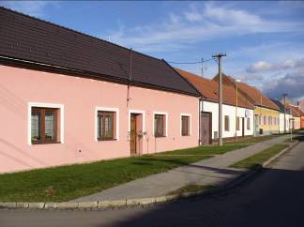
33. |  | Nízká-dvoupodlaž-ní | Nejtypičtější vesnická hladina zástavby 20. století. Výškově ještě stále neomezující etážovitost okolního biotopu. | Typická pro městskou zástavbu od středověku. Na venkově většinou až v 19. a 20. století | Znak nové výstavby na vesnici, typická hladina rodinných domů i ve městě. Slučuje výhody nízkopodlažního bydlení s požadavky na vyšší hustotu zástavby. | 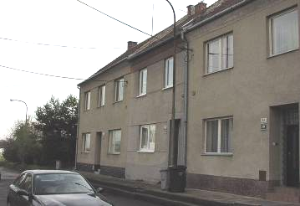
34. |  | Střední - cca čtyřpodlažní | Velký podíl vegetací neoživených povrchů, vertikalita významně ovlivňuje okolní biotopy. | Typická pro centrální městskou zástavbu středověkých velkoměst a městskou výstavbu novověku. Jedna ze dvou základních úrovní panelových sídlišť „socialistické výstavby“. | Nejvyšší podlažnost bytových domů bez výtahu, typické pro městské bytové domy a panelová sídliště. Je uplatňována zejména u blokové a deskové zástavby. | 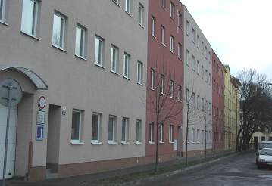
35. |  | Vysoká - cca osmipodlaž-ní | Snižující se podíl vegetací neoživených povrchů (díky malým plochám zeleně kolem domů vynucené jen nutnými odstupy domů i z hlediska oslunění). Vertikalita zásadně ovlivňuje okolní biotopy. | Zástavba, pomineme-li věže hradů, až z 20. století, především z období „socialismu“. | Typická vyšší hladina domů s výtahem na panelových sídlištích, kde domy tvoří dominanty. | 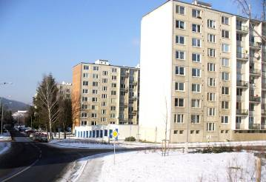
36. |  | Výšková | Solitérní vysoké stavby, většinou zcela nepřírodních povrchů, vyňaté svým charakterem s okolních biotopů. | Zástavba až z 20. století. | Typická pro administrativní budovy, místy i nejvyšší domy panelových sídlišť s vysokou hustotou zastavění. | 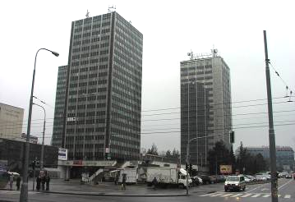
37. |  | Smíšená | Z hlediska přírodního obdoba středopodlažní zástavby s nízkou biodiverzitou. | Rozličná výška domů je od středověku znakem kontinuálně se vyvíjejících ulic. Tedy takových, které nebyly založeny jednorázovým stavebním aktem, ale zastavovaly se postupně, často po desítky let. | Pro tyto ulice je typická pestrá směsice architektonických stylů, stáří i výšky budov. Často vedle sebe stojí moderní pěti a vícepatrové budovy a pozůstatky nejstarší jednopodlažní zástavby. | 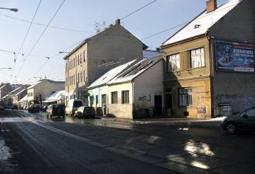
38. | Orientace zástavby ke stavební čáře | Okapová | Bez speciálního poselství. | Mladší forma domu cca od 18. století, kdy jednak obsazovala nově kolonizované krajiny, jednak přetvářela starší štítové typy v nížinách. | Zastřešením průjezdu do dvora je vyplněna celá šířka parcely. Délkové uspořádání je často vynuceno dispozicí ve svahu. | 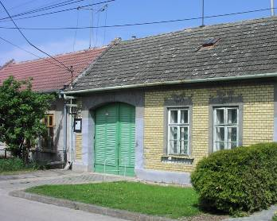
39. |  | Štítová | Bez speciálního poselství. | Nejstarší forma orientace domu od pravěku. V novověku částečně přestavěna na okapovou. | Aditivní dům rostoucí neomezeně do hloubky parcely. Nevhodný pro řadovou zástavbu. | 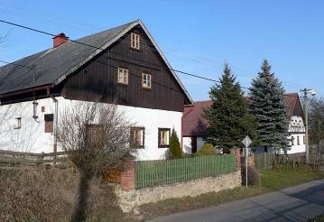
40. | Základní tvar střech zástavby | Šikmá klasického sklonu | Sklon střechy odpovídá odtokovým poměrům krytiny – v horách je vždy mírně převýšenější, než v nížinách. | Nejstarší typ zastřešení u nás je došková střecha, s kolonizací se v lesnatých oblastech objevuje střecha šindelová, koncem 18. a v 19. století jsou nahrazeny pálenou krytinou, v horských oblastech břidlicovou, nověji nahrazovanou osinkocementovou a plechovou. | Střechy z došků, šindelů a břidlice byly strmější (do 45-50°), střechy s pálenou krytinou a osinkocementovými šablonami se sklonem mírnějším (40-45°). Pálená krytina ovládla venkovský prostor zcela a její sklony, barva i textura je pro naše venkovské osídlení zcela typická. | 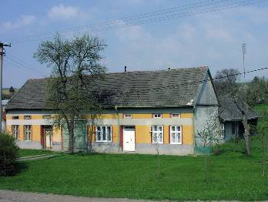
41. |  | Šikmá snížená | Sklon odpovídá materiálu i menší potřebě ochrany před deštěm. | Od pradávna pouze u pultových střech pomocných hospodářských přístřešků, od 20. století i na nových stavbách, ale i znak starého alpského roubeného domu na Šumavě z novověké kolonizace. | Znak nepotřebnosti půdního prostoru a použití málo propustných střech (lepenky, osinkocementu či plechu), které odvádí vodu i při nižších sklonech.  Dnes znak módních vln romantismu bez opory ve funkci či historii. | 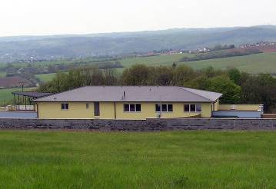
42. |  | Šikmá převýšená | Sklon je uměle převýšen nad technickou nutnost. | Novotvary z 20. století. | Znak snahy o využití půdního prostoru pro bydlení, často spekulativní (povolená nižší podlažnost, než potřeboval stavebník) nebo znak módních vln romantismu, nemající však v historii oporu. | 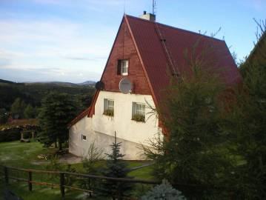
43. |  | Plochá | Potenciálně přírodě blízký typ střechy, umožňující i její vegetační pokryv. | Prakticky od 2/2 19. století, jsou spojeny s novými, nepropustnými krytinami. | Znak opuštění tradičního hospodářského života, bez potřeb půdních prostorů. Typické pro domy s čistým bydlením městského typu nebo násilné implantace za socialismu typovými „úspornými“ rodinnými domky. | 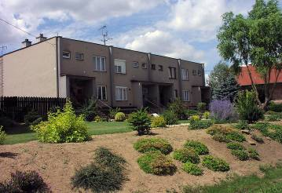
44. |  | Atypická | Různé kombinace předchozích tvarů střech. | Atypické střechy se u výjimečných staveb objevují od středověku, později dostávají typická ukončení především věže kostelů, zejména v baroku (plechové makovice, mansardy). V novověku střechy roztodivných tvarů –podle konstrukčních systémů horních stropů. | Velmi různé tvary střech, většinou na výjimečných typech staveb. | 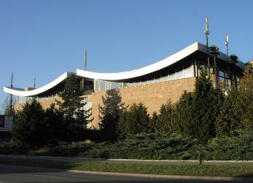
45. | Archetypy staveb v zástavbě | Hliněný či kamenný lidový dům podunajského typu | Dům z místních surovin, typický pro nejteplejší panonské krajiny jižní Moravy, ovlivněný nedostatkem rovného stavebního dřeva z jehličnatých dřevin. | Pravěký typ domu starosídelní krajiny Panonika. Nepálené hliněné cihly (kotovice) nebo hliněná pěchovanice jsou v 19. století postupně nahrazovány pálenými cihlami, došky pak břidlicí a později pálenými taškami. | Typické pro moravské Slovácko a Hanou, vyznačuje se měkkými, organickými tvary. | 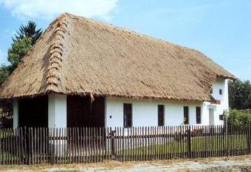
46. |  | Českomo-ravský roubený lidový dům | Dům z místních surovin, typický pro krajiny s dostatečným přirozeným výskytem rovného stavebního dřeva a vhodného kamene. | Od vrcholného středověku nahradil i pravěké domy s vyplétanými, omazanými stěnami v Hercyniku. V 19. a 20. století nahrazen zděnými stavbami a šindelové střechy taškovými a eternitovými šablonami. | Často byl režný srub skryt omítkou, rovné a ostré hrany stavby však zůstaly zachovány.  Typické pro celé vnitrozemí Čech a Českomoravskou vysočinu a tvoří tak náš stavební základ. | 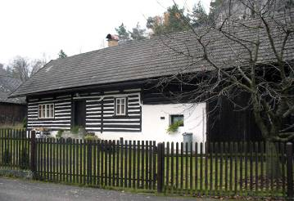
47. |  | Roubený lidový dům slezského pohraničí | Dům z místních surovin, typický pro krajiny s přirozeným zastoupením rovného dřeva jehličnanů, ve svažitém terénu orientovaný okapově k ose údolí. | Převážně pozdně středověký kolonizační typ domu v Hercyniku, významně dochován dodnes. | Je typický pro severní oblast Sudetských pohoří. | 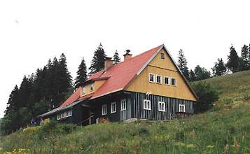
48. |  | Alpský roubený lidový dům | Dům z místních surovin, typický pro krajiny s přirozenou převahou rovného dřeva jehličnanů, původem z vysokohorských svahů Alp. | Raně novověký typ domu v německy kolonizovaných oblastech Šumavy. | Jde o vzácný, místně omezený typ domu u nás pouze ve Volarech a částečně v nejbližším okolí.. | 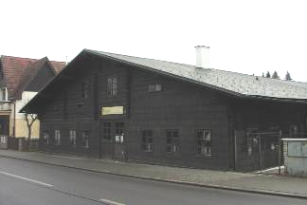
49. |  | Západo-evropský hrázděný lidový dům | Původně z místních surovin, vázaný na oblasti s nedostatkem rovného stavebního dřeva. | Dům vrcholně a pozdně středověké kolonizace severozápadních Čech, importovaný s kolonizací z burgundského prostředí, místy překrývající předchozí starší typy. | Typický dům Krušnohorského pomezí, Českého středohoří, Chebska, Tachovska. Jediný programově patrový dům u nás, s hospodářstvím v přízemí. | 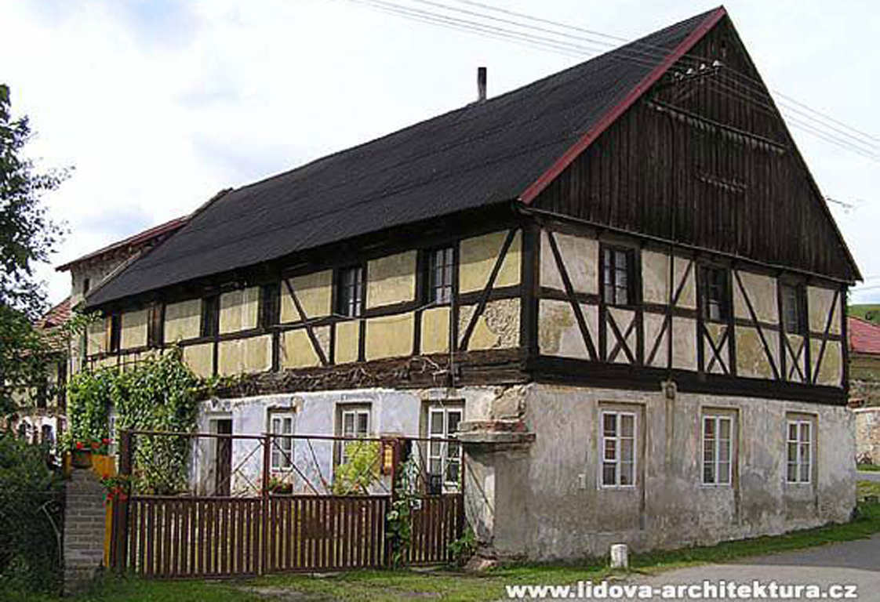
50. |  | Valašský a góralský roubený lidový dům | Dům z místních surovin, typický pro krajiny s dostatečným přirozeným výskytem rovného stavebního dřeva, ve svažitých polohách s okapovou orientací. | Typ domu novověké valašské kolonizace Beskyd. Relativně dobře dodnes dochován. | Typický dům Valašska a Těšínského Góralska, odrážející chudá horská hospodářství. | 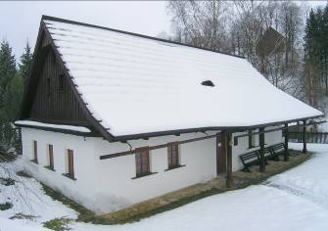
51. |  | Lidové domy selského baroka | Dům z místních pálených surovin. Pro jeho vzhled byly předobrazem barokní městské domy | Typický zděný dům zejména pro jižní Čechy, nahrazující v 19. století starší domy roubené. Barokní prvky na fasádách dokládají dlouhou setrvačnost baroka ve venkovském prostředí. | Příklad ovlivnění vesnice městskou architekturou. Ta však není slepě přejímána ale je upravována pro potřeby vesnických potřeb (vesnických statků). | 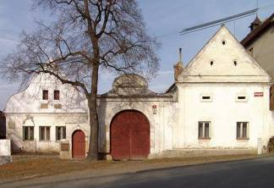
52. |  | Gotický dům | Dům z místních surovin, stavěný však již profesionály. | Vrcholně až pozdně středověký typ městského paláce, dochované domy jsou velmi vzácné. | Stavební základ našich historických měst, většinou zachovaný pouze ve stavebních jádrech, překrytých novějšími fasádami. Typický úzký, do dvora rozvinutý dům se štítovou orientací, většinou kamenný či cihelný. | 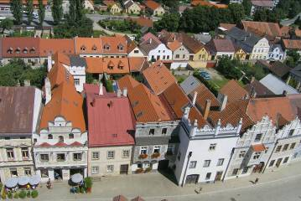
53. |  | Renesanční dům | Dům z místních surovin, plně stavěný profesionály, nákladné importované kamenné obklady nahrazovány sgrafity. | Městské domy, zámky a tvrze z 16., ale i 17. století. | Typ dostaveb a přestaveb našich historických měst, většinou překrytý pozdějšími úpravami. Zachován je u měst, jejichž rozvoj se právě po 17. století zastavil. Typické jsou širší dispozice, otevřené (a dost nepraktické) arkády a iluzivní malby na zdech. | 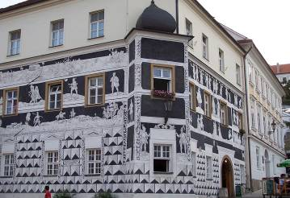
54. |  | Barokní a klasicistní dům | Dům z místních surovin, stavěný profesionály. Výzdoba je již často z materiálů importovaných. | Městské domy a zámky z 17. a 18. století, venkovské domy v takzvaném selském baroku však pochází až z 19. století! Nejucelenější dochovaná slohová vrstva našich historických měst. | Stavební typ dostaveb a přestaveb našich historických měst, většinou však úplných novostaveb. Převažuje i v zámeckých areálech a městech jejichž rozvoj od doby baroka stagnuje. Domy mají široké průčelí a většinou se do ulice otevírají okapem. Typické jsou mansardové střechy a makovice věží. | 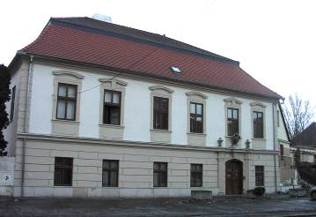
55. |  | Domy ve slozích 19. století | Dům z většinou přivážených přírodních materiálů, někdy již s nahrazovaných materiály umělými (litina, ocel, beton, asfalt apod.). | Typické městské domy 19. století, ale i všechny stavby industriální. | Typ je tvořen celou škálou historizujících slohů od klasicismu přes historicismus po secesi, typické je použití fasádnických dekorací a celková přezdobenost. | 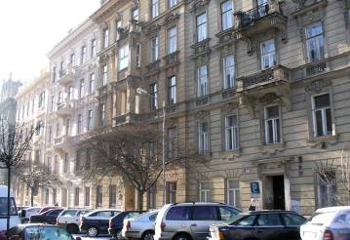
56. |  | Funkciona-listické domy | Dům často z nových umělých materiálů (beton, ocel, sklo). | Domy ½ 20. století ve městech i ve formě vil na venkově. | Díla meziválečné avantgardy, většinou vtroušeny do starších slohových vrstev, jsou typické zavedením plochých střech. | 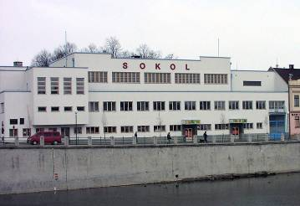
57. |  | Socialisticky typologické domy | Domy z převážně z umělých materiálů omezených nedostatkovým obdobím. | Domy 2/2 20. století -socialistického období. | Škála slohů od soc. realismu (odvozeného od provinčního pozdního ruského klasicismu a naší renesance) po nedostatkový typologický konstruktivismus panelových domů a montovaných hal. | 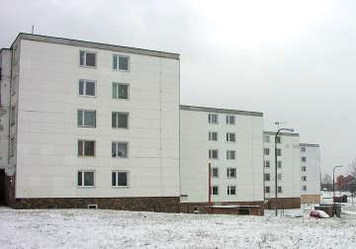
58. |  | Postmoderní domy | Domy jsou převážně z nových umělých materiálů s vysokou technologickou náročností, nastává však i renesance materiálů původních. | Domy konce 20. a 21. století. | Škála typů od postmodernismu po neoromantismus (vycházející z provinčního amerického klasicismu a romantismu) nových čtvrtí malých vilek. | 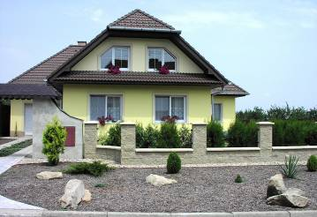
59. |  | Minimalis-tické domy | Domy jsou z nových umělých materiálů s vysokou technologickou náročností a snahou po úspornosti v přímém čerpání zdrojů jejich provozem. | Typy domů 21. století. | Typy navazující na konstruktivismus 20. století, kladoucí důraz na technologickou dokonalost a jednoduchost forem. | 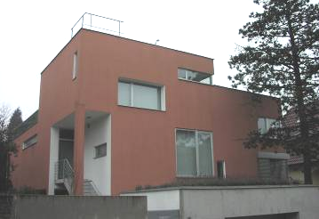
60. | Dochovanost archetypů zástavby | Plně dochovaný (ve  hmotách, tvarech střech, materiálech povrchů, barevnosti i architekto-nických detailech) | Signalizuje dlouhodobou až trvalou udržitelnost daného způsobu využití v daných přírodních podmínkách území i jeho zástavby v daných podmínkách | Plně dochovaný typ dané zástavby signalizuje kdy bylo sídlo naposled v rozvoji (tedy kdy se naposled nově stavělo a přestavovalo. Jde vždy o zástavbu, jejíž vývoj se v dalším období zastavil nebo byl včas památkově chráněn. | Významné kulturně historické dědictví, zasluhující většinou přísnou plošnou památkovou ochranu. Významné cíle cestovního ruchu. | 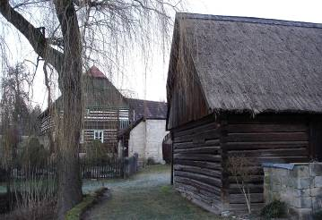
61. |  | Dobře dochovaný (ve hmotách, tvarech střech i materiálech povrchů) | Signalizuje dlouhodobou až trvalou udržitelnost dané zástavby v konkrétních podmínkách. | Dobře dochovaný typ dané zástavby signalizuje, kdy bylo sídlo naposled v rozvoji (tedy kdy se naposled nově stavělo a přestavovalo). Jde vždy o zástavbu, jejíž vývoj se v dalším období rozvíjel jen málo. | Významná součást obytného prostředí sídel, většinou zasluhující obecnou plošnou památkovou ochranu, významné prostředí pro aktivity cestovního ruchu. | 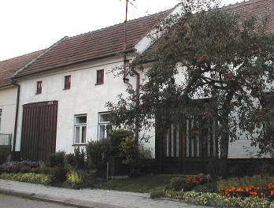
62. |  | Dochovaný (ve hmotách a tvarech střech) | Signalizuje dlouhodobou až trvalou udržitelnost využívání daného území i zástavby v daných podmínkách. | Typ dané zástavby signalizuje, kdy bylo sídlo naposled v největším rozvoji. Jde vždy o zástavbu, která byla dále doplňována jen sporadicky a často pouze formálně (fasády). | Většina centrálních částí našich měst a vesnic, hlavní typ obytného prostředí naší populace. | 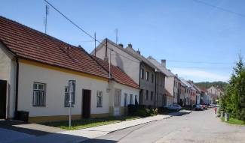
63. |  | Částečně dochovaný (alespoň ve hmotách) | Signalizuje neustálý vývoj dané zástavby i její funkce od zemědělské na čisté bydlení v daných podmínkách. | Typ dané zástavby výrazně změněné v dalším vývoji. Díky majetkové konzervaci a celkovém charakteru zástavby je však udržován v původních půdorysných a objemových charakteristikách. | Jde o stopy historických typů sídel, které jsou však dodnes uvnitř novější zástavby rozeznatelné. Tyto stopy je možno drobnými úpravami buď zviditelnit (kontinuální vývoj) nebo naopak potlačit (revoluční vývoj). | 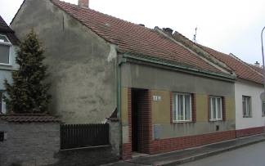
64. |  | Přeměněný | Signalizuje neustálý dynamický vývoj zástavby a změnu její funkce | Neustálý vývoj zástavby zcela potlačil její původní charakter. | Charakterizuje dynamicky se rozvíjející území bez vztahu k historickým vztahům jež jej původně utvářely. | 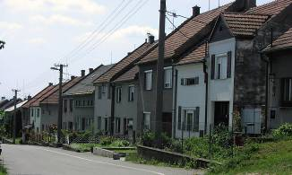

Linie pozemkových textur

 | Typ znaků | Znak | Přírodní charakteristika | Historická charakteristika | Kulturní charakteristika | Ilustrační fotografie
65. | Hrany pozemků | Ploty a ohrady | Bariéra pohybu větších druhů živočichů, vyvýšená stanoviště některých dravých ptáků. | Od pradávna ohrady v sídle i polích, dříve vyplétané, později kládové, tyčkové, vzácněji zděné, ve 20. století především drátěné. | Symbol soukromě osvojeného světa. Byly vždy používány nejběžnější a nejméně opracované materiály. | 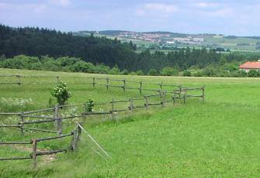
66. |  | Kamenná zídka (skládaná na sucho) | Biotop podobný typu zvětralé skály, významné refugium pro velkou skupinu živých organismů. | Prastarý typ ohrazování polních úseků vysbíranými kameny, v keltských oblastech dodnes rozhodující liniová struktura krajiny, u nás vzácněji. | Při obdělávání polí byly odstraňované kameny. Ty byly vykládávány do zídek, jež pozemky, zejm. vůči cestám ohrazovaly. Dnes jsou již jen sporadicky udržovány nebo rozebrány jako zdroj kamene. | 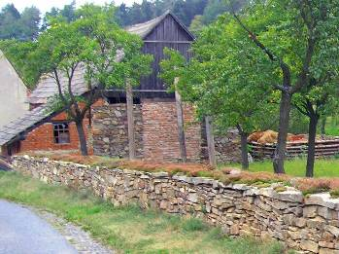
67. |  | Zeď (kamenná či cihelná spojovaná maltou) | Bez významu | Způsob ohrazení byl od středověku používán zejména pro obranné účely (a to i u vesnic), od 19. století především pro pohledovou izolaci. | Masivní a dobře viditelné ohrazení pozemků. Vždy nákladné a stavebně náročné. Je proto mimo rezidence používáno jen v nezbytné míře | 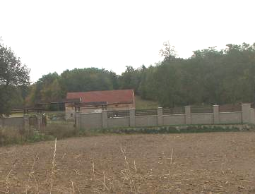
68. |  | Liniová vegetace | Doprovodná, přírodě blízká vegetace, ekotony doplňující přírodní stanoviště. Je vlastní nositelkou ekostabilizující funkce interakčních prvků ÚSES v krajině. Jejich funkce je často narušována ruderalizací. | Byla v krajině omezena prakticky pouze na půdní kazy v polích (skalky) a hluboké úvozy cest a i ty byly intenzivně vypásány. Rozvoj křovinných formací a ruderálních prostorů nastal až se socialismem, hospodářským opuštěním mezí a hranic pozemků. | Dříve znak opuštěnosti krajiny, dnes již přijato jako harmonický doplněk krajinné struktury, i když její podstata tkví v nemožnosti velkovýrobního využívání malých pozemků a okrajů velkých. | 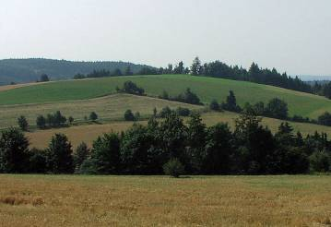
69. |  | Lesní průseky | Trvalé lesní průseky zvyšují biodiverzitu stanovišť v lesích. Jsou-li široké a krátkodobé, mohou zásadně narušit statickou stabilitu lesních porostů. | Průseky od renesance prvně souvisely s rozvojem myslivosti a oborního chovu spárkaté zvěře pro parforsní hony a jako hranice lesních oddělení, od 20. století jsou především znakem výstavby liniových zařízení technické infrastruktury. | Dnes především znak tras elektrického vedení a plynovodů v lesích, kde jsou mnohem výraznější než vedení sama. Systém průseků (průhledů) se uplatňuje i v parcích. | 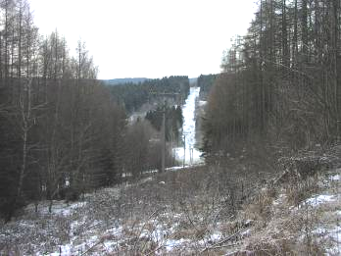
70. |  | Hranice plodin | Má význam pro omezení eroze půdy a diverzifikaci potravní základny drobných polních druhů živočichů. Významnější rozdíl je ve změně kultury. | Až po konec 18.století vzácné (společné plodiny v rámci tratě trojpolního systému). V 19. století základní typ členění pozemkových bloků. Dnes opět redukované na rozsáhlé monoplodinové plochy. | Dříve signalizovala změnu vlastnictví. Dnes, zejména u záhumenních tratí, vypovídá také o škále plodin pěstovaných pro vlastní potřebu majitele. | 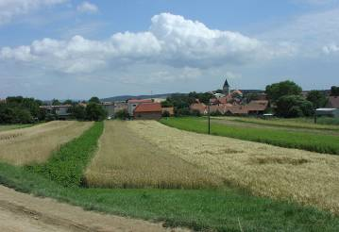
71. |  | Členění hranami po spádnici | Protierozně nejméně výhodné členění svahů. Střídání plodin ve „vlastnických pruzích“ však díky prostorové křivosti terénu poměrně efektivně zabraňuje soustředěnému odtoku, a tím i rýhové erozi. | Vznik již od středověku – členění spravedlivě rozdělovalo blok uživatelům z hlediska úrodnosti a obdělavatelnosti. Je tedy základním historickým členěním naší krajiny. | Znak staré kulturní krajiny, která z nějakého důvodu unikla kolektivizaci, nebo je zpětně vlastnicky obdělávána (např. záhumenky) | 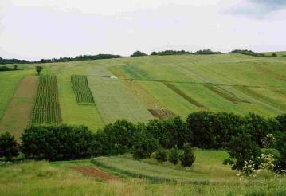
72. |  | Členění hranami po vrstevnici | Typické pro extrémní svahy, je to jejich protierozně nejvýhodnější členění. | Až na výjimky až ve v 20. století vzniklé členění, reagující na velký sklon a erozní procesy. Typické je pro umělé úzké i široké terasy socialismu. | Znak udržitelně obhospodařované krajiny a zároveň i znak krajiny uměle přetvořené. | 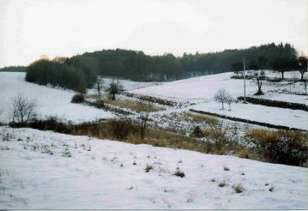
73. |  | Členění hranami šikmo svahem | Je významné pro rychlý, ale erozně bezpečný odvod vody s pozemků a tím snížení jejího vsaku do podloží. Je významné právě v sesuvných územích. | Od novověké kolonizace v 17. až 19. století v Karpatiku. | Typické pro naorané meze zvlněného reliéfu, které z nějakého důvodu unikly kolektivizaci. | 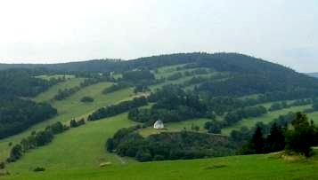
74. |  | Mozaikovité členění hranami | V prostorově složitém nebo zcela rovném území, bez jednoznačného sklonu. | Většinou novověké osídlení horských oblastí s rozptýleným osídlením a druhotně v 18. až 20. století v přeparcelované krajině niv a rovin. | Typické pro ploché starosídelní krajiny a zároveň pro složitý a neúrodný terén nebo naopak znak krajiny přetvořené suburbanizací. | 